Uitnodiging
Galder Cup 2026
31 oktober -1 november 2026

(Reservedatum 28-29 november)

Bij deze nodigen we jullie graag uit voor de Galder Cup 2026.
Ad Ballon Ballonvaarten B.V.
Ballemanseweg 1C
4855AP Galder

De wedstrijdleiding zal worden gedaan door Roy Gommer. Uitgangspunt is om een niet al te ingewikkelde tasksetting te maken, die ook voor nieuwkomers goed te doen is. Daarbij willen we veel fysieke doelen uitzetten en zo min mogelijk complexe loggertasks gaan varen. Ook zullen een aantal ervaren wedstrijdvaarders zich tijdens de Galder Cup beschikbaar stellen voor het begeleiden van nieuwe piloten.

We gaan gebruik maken van de Balloon Live Sensor (BLS) in combinatie met de Balloon Live app. Indien je beschikt over een BLS, dan dien je deze dus zelf mee te brengen. Wanneer je niet over een BLS beschikt, dan gelieve dit aan te geven op het inschrijfformulier. Als organisatie hebben we er een aantal beschikbaar (5) die kunnen worden uitgeleend. Voor degenen die niet bekend zijn met de BLS: de organisatie helpt je bij het installeren en gebruiksklaar maken van de BLS. Daarnaast dient de Balloon Live app te worden geïnstalleerd en dient een account te worden aangemaakt op watchmefly.net. Ook in de voorbereiding op de Galder Cup zijn we bereikbaar om vragen te beantwoorden en zo te zorgen dat alles werkt voor aanvang van de wedstrijd. Ook is er de nodige informatie beschikbaar op balloonlive.org.
Indien nodig is er eventueel ook equipment beschikbaar.

Inschrijving kan door middel van bijgaand inschrijfformulier op te sturen naar info@adballon.nl. Inschrijving is pas geldig na ontvangst van het inschrijfgeld (indien van toepassing).
Zodra nadere informatie beschikbaar is zal dit per e-mail of WhatsApp groep verstrekt worden.
We zien je graag op zaterdag 31 oktober en zondag 1 november 2026!
Groetjes Sven de Hoogd & Maikel Kouwenberg.

Informatie Galder Cup 2026
De locatie: Ad Ballon Ballonvaarten B.V. Ballemanseweg 1C 4855AP Galder
Datum: 31 oktober 1 november 2026. Reserve datum 28-29 november.
Inschrijfgeld: € 150,- per team (1+3 crew) Extra teamlid: € 25,- p.p.

Tijdstippen: Er zijn 4 vaarten voorzien. De vaarten zullen plaatsvinden op zaterdagochtend en zaterdagmiddag, zondagochtend, zondagmiddag.

Maaltijd: Koffie, thee en broodjes in de ochtend en middag zijn voorzien. Zondagavond nog een avondmaaltijd.
Kaarten: Digitale kaart worden voorafgaand aan de wedstrijd verstrekt. Mocht je een papieren kaart willen ontvangen, dan dit graag aangeven bij de inschrijving.
Gas: Deelnemers kunnen tussen de vaarten tanken bij Gasnodig Nieuwkuijk. (Voor eigen rekening). Wel duidelijk vooraf aangeven of je hier gebruik van maakt!

Inschrijfformulier
Hierbij wil ik mij inschrijven voor de Galder Cup 31 oktober en 1 november uitloop 28-29 november 2026.

Naam | :
Adres | :
Postcode/woonplaats | :
Telefoonnummer | :
E-mailadres | :
Brevet nr. piloot | :
Geldig tot | :
Medical | :
Geldig tot | :
Ballonregistratie | :
Merk/type/grootte | :
Certificate of registration | :
Certificate of airworthiness | :
ARC geldig tot | :
Verzekeringmaatschappij | :
Polisnummer | :
Geldig tot | :
Papieren kaarten benodigd | : ja/nee
Gas | : ja/nee
Aantal personen | :
Schrijf mij in voor | 31 oktober & 1 november / 28-29 november reserve / kan beide weekenden

Dit inschrijfformulier per e-mail opsturen naar: info@adballon.nl
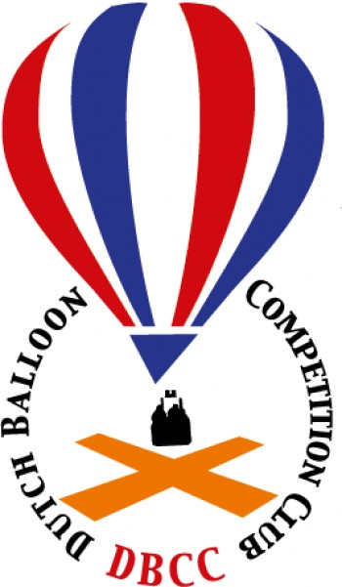
Het inschrijfgeld van €150,-
zal ik voor 15 oktober 2026 overschrijven op
rekeningnummer van:
Ad Ballon Ballonvaarten B.V.
NL40INGB 0654 3574 20
o.v.v. Galder Cup 2026.

Sven de Hoogd en Maikel Kouwenberg
Ad Ballon Ballonvaarten B.V.
Ballemansweg 1c
4855AP Galder
+31765145372. +31624267123 (S) +31615137094 (M)

